東西四命推算法排山掌訣
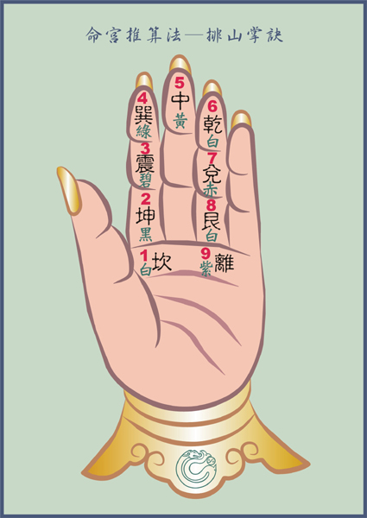
一‧民國年生推算方式男命：由七赤兌逆佈九宮。
女命：由八白艮順佈九宮。
推算實例：以民國58年出生之男女為例，圖中九個部份為九宮。
男命：首先把民國58年的5與8拆開來，由圖中之七赤兌逆時針開始推算，先走五宮〈每宮執十年〉，即由一數到五，至三碧震，再走八宮〈每宮執一年〉，即由一數到八，至四綠巽即得其命宮，男命巽卦。
女命：首先把民國58年的5與8拆開來，由圖中之八白艮順時針開始推算，先走五宮〈每宮執十年〉，即由一數到五，至三碧震；再走八宮〈每宮執一年〉，即由一數到八，至二黑坤即得其命宮，女命坤卦。
二‧命卦在中宮時，男寄坤卦，女寄艮卦。
三‧簡易法：將民國出生年之數相加，其和加到個位數，男由七赤兌宮位逆數，女由八白艮宮位順行即得。

